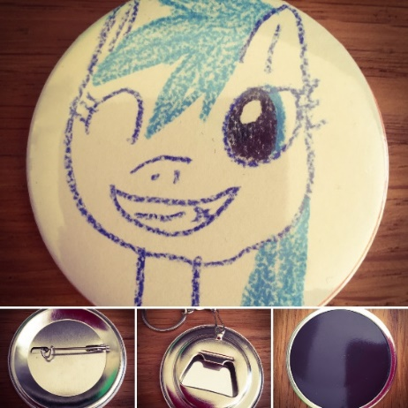
balmer-muetzen.ch

Create your Button
Anleitung
- Drucke diese Vorlage aus!
- kreiere deinen Butten innerhalb des kleinen Kreises (du kannst zeichnen und malen, das Papier sollte aber keine allzu grossen Unebenheiten aufweisen (keine zu dicken Sachen aufkleben))
- schneide deine Kreation am äusseren, schwarzen Kreis aus
- bringe dein Kunstwerk an meinen Stand an folgenden Märkten:
Samstag, 19. November 2016, vo-härze-Adventsmarkt, Markthalle Uetendorf
Samstag, 10. Dezember 2016, Wiehnachtsmärit Dorfplatz Iseltwald
Sonntag, 11. Dezember 2016, Wiehnachtsmärit Bärenplatz Wilderswil
- du wählst, ob du einen Button mit Anstecknadel, einen Schlüsselanhänger/Flaschenöffner oder ein Magnet möchtest und ich erstelle dir deinen persönlichen Button
Viel Spass!
Für alle Kinder (bis 16 Jahre) ist 1 Button GRATIS!
(jeder weitere Button kostet 4 Franken)

